 | TISKOVÁ ZPRÁVA

ČOI zakázala na trhu dětskou teplákovou soupravu „Mertoglu Baby“
(Praha, 2. březen 2020) Česká obchodní inspekce zjistila, že na tuzemském trhu byl nabízen k prodeji textilní výrobek, který neodpovídal bezpečnostním požadavkům kladeným na dětské oblečení platnou legislativou. Jednalo se o dětskou teplákovou soupravu „MERTOGLU Baby“.

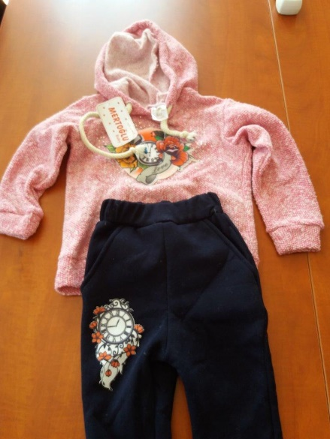
Fotografie výrobku v nabídce

Dětská tepláková souprava je určena pro 3 až 4 leté dítě. Souprava se skládá z mikiny růžové barvy s dlouhými rukávy a tepláků tmavě modré barvy. Na přední straně mikiny je nažehlen obrázek květin s hodinami a nápisem „Love“. Rovněž na pravé nohavici kalhot je podobný obrázek s hodinami a barevnými květy. Tunýlkem v kapuci mikiny je protažena tkanice, která je proti roztřepení zakončena uzly. V průkrčníku výrobku je všitá textilní etiketa s následujícími informacemi „Mertoglu Baby“, 3 – 4 y- roky, Made in Turkey.

Česká obchodní inspekce identifikovala příčinu nebezpečnosti a zjistila, že výrobek není v souladu s požadavky zákona (zákon č. 102/2001 Sb., o obecné bezpečnosti výrobků, které jsou konkretizovány v EN 14682:2014 Bezpečnost dětského oblečení – Šňůry a šňůry na stažení u dětského oblečení). Oblečení určené pro malé děti nesmí být navrhováno, vyráběno nebo dodáváno se šňůrami na stažení nebo funkčními šňůrami v oblasti hlavy, krku nebo horní části hrudníku. Oblečení se šňůrou kolem krku musí být zhotoveno bez volných konců v oblasti krku a hrdla. U tohoto modelu mikiny, která tvoří jeden z dílů soupravy určené pro děti ve věku cca 3 až 4 roky, nejsou splněny bezpečnostní požadavky tohoto zákona. Při hrách a běžném chování hrozí dětem riziko zachycení za funkční šňůry např. za části různých herních prvků obvyklých na hřištích či jiných zábavných atrakcích.

Česká obchodní inspekce uložila prodejci ochranné opatření (dle ust. § 7 odst. 2 písm. g) a h) zákona č. 102/2001 Sb.), kterým je okamžité stažení výše uvedených výrobků, jež jsou nebezpečné a které již byly uvedeny na trh a zpětné převzetí výše uvedeného nebezpečného výrobku od spotřebitele, který uvedený výrobek v kontrolované provozovně prokazatelně zakoupil. Informace o výrobku byly nahlášeny kontaktnímu bodu na Ministerstvo průmyslu a obchodu ČR a rovněž zveřejněny v systému RAPEX.

Identifikace výrobku:

Název výrobku: Mertoglu Baby
Identifikační údaje výrobce: neuvedeno
Místo prodeje: Dětský textil Beruška, Nábřeží Jana Palacha 925/8,
360 01 Karlovy Vary
Identifikační údaje dodavatele: S&K trade s.r.o., Nádražná 34, 900 28 Ivanka při Dunaji
Země původu: Made in Turkey

